ИНСТРУКЦИЯ ПО КОНФИГУРИРОВАНИЮ ШАБЛОНА ПРИКЛАДНОЙ АДМИНКИ

Первые приготовления:

Убедиться, что к проекту подключен интерфейсный модуль SBIS3.ENGINE и Тема скрепка.

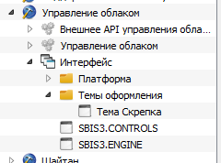

Шаг №1 – Создать конфигурационный JS- модуль.

<https://wi.sbis.ru/doc/platform/developmentapl/interfacedev/componentdev/components-development/js/#name-of-component>

Название – любое. Модуль должен возвращать JS-объект, который содержит в себе несколько полей:

1. Конфигурация меню аккордеона (“config”)

Пример:

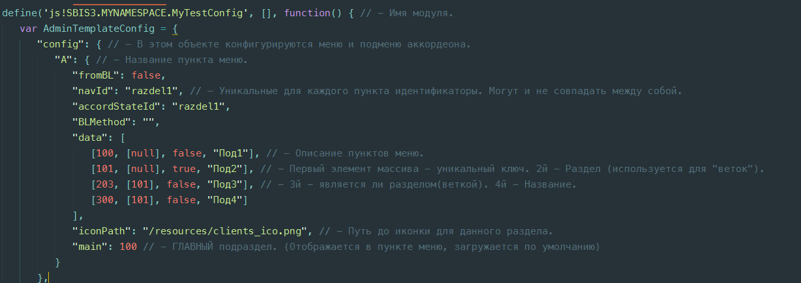

1. Информация о шаблонах для каждого пункта подменю (“templates”)

Пример:

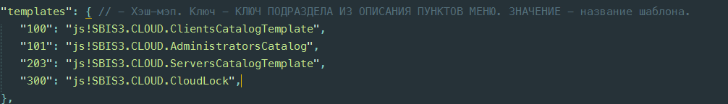

3,4,5) Пример:

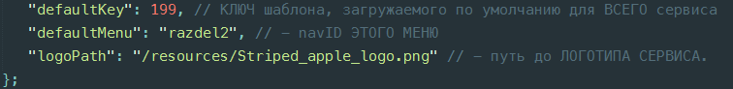

Шаг №2 – Создать ваш базовый компонент.

Легче всего это сделать в Genie. Открыть контекстное меню на папке с вашими компонентами и кликнуть там “New component”.

Верстка в .xhtml файле этого компонента должна быть такой:

<div>

<component data-component="SBIS3.Engine.AdminBasicTemplate">

<option name="config">js!SBIS3.MYNAMESPACE.MyTestConfig</option>

</component>

</div>

В опции “config” должно быть имя конфигурационного модуля, который требовалось создать на шаге 1. Также следует подключить js!SBIS3.Engine.AdminBasicTemplate в массив зависимостей вашего компонета и обозначить настройки для отображения вашего компонента как web-странички.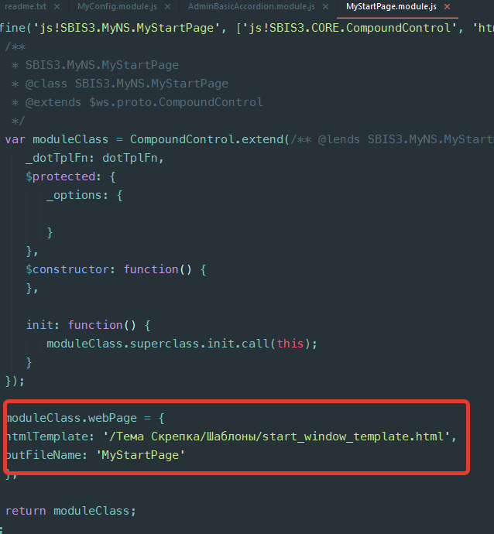

Имя выходного файла в большинстве случаев указывать “index”. Препроцессор отдаст эту страничку по умолчанию при get-запросе браузера на корень сервиса. Шаблон (htmlTemplate) – как на скриншоте. Из ТемыСкрепки.

ШАГ №3

Произвести конвертацию ресурсов интерфейса, открыть в браузере страницу вашего сервиса.

Вот что получилось при настройке аккордеона как на скринах:

